**بسم الله الرحمن الرحيم**

|  |  |  |
| --- | --- | --- |
| **مديرية التربية والتعليم** |  | **اليـوم:** |
| **مدرسة :** | **التاريخ:** |
| **المبحث: الكيمياء** | **زمن الامتحان:** |
| **الصف: التاسع الأساسي** | **العلامة العظمى: (40)** |
| **الاختبـار النهـائي للفصـل الدراسـي الثاني / العـام الدراسـي 2021/2022 م** | | |

**ملحــوظـة: أجـب عن جميـع الأســئلة الآتية وعددها ( ) علمـاً بأن عـدد الأوراق ( ) والإجابة على نفس الورقة.**

اسم الطالب:

**السؤال (علامة ) أ- خلية غلفا نية قطباها من النحاس Cu+2 والخارصين Zn +2 وتحتوي على محلولي كبريتات النحاس وكبريتات الخارصين بتركيز ا مول / لتر ، اذا علمت ان الخارصين Zn +2 اكثر نشاطا من النحاس Cu+2 فأجب عن الاسئلة الاتية :**

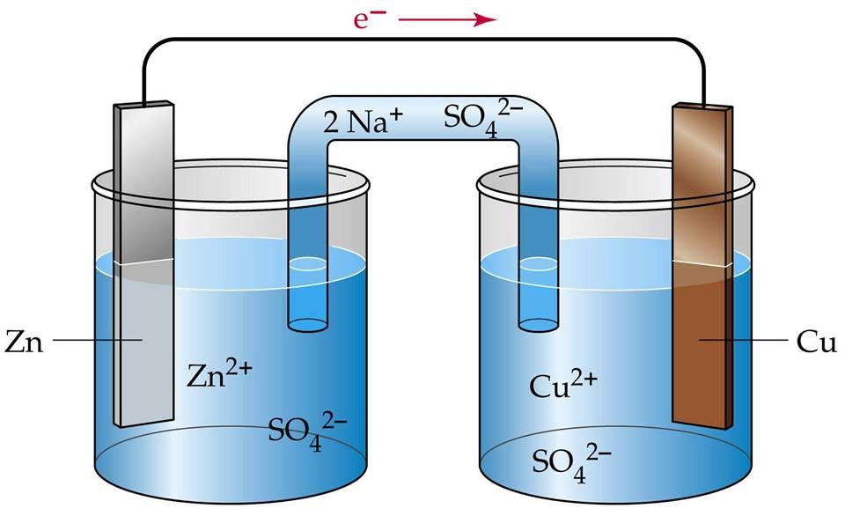

* **أي القطبين يمثل المصعد ، وايهما يمثل المهبط ؟**
* **ما التفاعل الذي يحدث على قطب النحاس ، اكتب معادلة التفاعل ؟**
* **ما التفاعل الذي يحدث على قطب الخارصين ، اكتب معادلة تمثل التفاعل ؟**
* **حدد اتجاه حركة الالكترونات عبر السلك بين القطبين ؟**
* **ما وظيفة القنطرة الملحية ، وما تحولات الطاقة في الخلية الغلفا نية ؟**

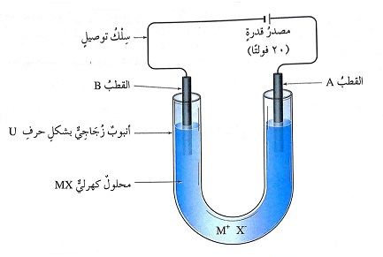**ب- الشكل الاتي يبين تركيب خلية كهر كيميائية ، ادرسه جيدا واجب عن الاسئلة الاتية المتعلقة به :**

* **ما نوع الخلية الكهر كيميائية في هذا الشكل ؟**
* **أي القطبين ( ( B A يمثل المصعد وايهما يمثل المهبط ؟**
* **ما شحنة كل من القطبين ( ( B A ؟**
* **أي الايونات ( X – M+ ) يتحرك نحو القطب ( ( B A ؟**
* **ما تحولات الطاقة في هذه الخلية ؟**
* **ما التفاعل الذي يحدث عند القطب A ، اكتب معادلة التفاعل ؟**
* **ما التفاعل الذي يحدث عند القطب B ، اكتب معادلة التفاعل ؟**

**ج- اذا اردت طلاء قطعة من الحديد بطبقة من الخارصين Zn +2 فاجب عن الاسئلة الاتية في ضوء دراستك لهذه العملية :**

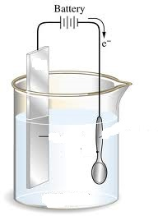

* **اقترح محلول ملحيا يمكن استخدامه في خلية الطلاء الكهربائي ؟**
* **ايهما يشكل المصعد الحديد ام الخارصين ؟**
* **اكتب التفاعلات التي تحدث عند كل قطب ؟**

**السؤال ( علامة )**

**أ- ضع دائرة حول رمز الاجابة الصحيحة**

* **القطب السالب في بطارية المركم الرصاصي :**

**1- الرصاص 2- اكسيد الرصاص 3- حمض الكبريتيك 4- الغرافيت**

* **القطب الموجب في بطارية المركم الرصاص :**

**1- الرصاص 2- اكسيد الرصاص 3- حمض الكبريتيك 4- الخارصين**

* **المادة التي تشكل المصعد في الخلية ( غرافيت – خارصين ) ، هي :**

**1- الغرافيت 2- الخارصين 3- كلوريد الامونيوم 4- ثاني اكسيد المنغنيز**

* **توصل محاليل الاملاح التيار الكهربائي بسبب احتوائها على :**

**1- ايونات 2- ذرات 3- جزيئات 4- الالكترونات**

* **عند التحليل الكهربائي لمصهور بروميد الرصاص PbBr2 ينتج :**

**1- الرصاص عند المهبط 2- الرصاص عند المهبط 3- البروم عند المهبط 4- البروم والرصاص عند المصعد**

* **التفاعل الذي يحدث على القطب الموجب + في خلية الطلاء الكهربائي لملعقة من الالمنيوم بطبقة من النيكل هو :**

**1- اختزال ايونات الالمنيوم 2- اختزال ايونات النيكل 3- تأكسد الالمنيوم 4- تأكسد النيكل**

* **أي الاجراءات الاتية صحيح فيما يتعلق بعلية طلاء الكهربائي لكاس من الحديد بطبقة من الكروم :**

**1- يستخدم مصعد من الحديد 2- الكاس يعلق بالمصعد 3- الكاس تعلق بالمهبط 4- يستخدم مهبط من الكروم**

**ب- فسر كلا مما يلي :**

* **تعطي بطارية المركم الرصاصي فرق جهد يصل الي 12 فولت ؟**
* **لا يمكن استخدام خلية الليمون في اضاءة مصباح كهربائي ؟**
* **يتناقص عمر البطارية الجافة بمرور الزمن ؟**
* **لا يمكن ان تحدث عملية تأكسد ، دون ان ترافقها عملية اختزال ؟**
* **تشكل البطاريات الجافة والمختلفة خطرا كبيرا على صحة الانسان وقد صنفت من المخلفات الخطرة ؟**
* **تعد طريقة الدفن والحرف للبطارية خطرا كبيرا تهدد صحة الأنسان ؟**

**ج- تستخدم عملية الطلاء الكهربائي في طلاء الاواني الفلزية اذا ارادت ان تحسن مظهر معلقة من الحديد وطلاءه بطبقة من النيكل في ضوء معرفتك بالطلاء الكهربائي اجب عما يلي :**

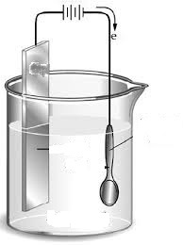

* **اقترح محلول الملحي الذي يمكن استخدامه في خلية الطلاء ؟**
* **أي المواد ( ملعقة الحديد ام طبقة النيكل ) يوصل بالقطب الموجب + ؟**
* **أي المواد ( ملعقة الحديد ام طبقة النيكل ) يوصل بالقطب السالب - ؟**

**السؤال ( علامة )**

**لديك الجدول الاتي ويمثل الحموض والقواعد ، أدرسه جيدا أ-**

|  |
| --- |
| **HCI** |
| **NaOH** |
| **HCOOH** |
| **NH3** |

**فأي المحاليل يمثل**

* **محلول نسبة ايونات H +) ) أكبر ؟**
* **محلول نسبة ايونات OH - ) ) اكبر ؟**
* **محلول الصفات الحمضية الأقل ؟**
* **محلول الصفات القاعدية الأقل ؟**
* **اكتب معادل التأين الحمض الأقوى في الماء ؟**
* **اكتب معادل التأين القاعدة الأضعف في الماء ؟**
* **اكتب معادلة كيميائية التفاعل بين HCI) ) وNaOH ) ) ، وما اسم الملح الناتج ؟**
* **ما لون ورقة تباع الشمس في الحمض والقاعدة ؟**
* **يعدّ محلول Co2 محلول حمضيا بالرغم عدم جود ذرة H + ، اكتب معادلة تفسر ذلك ؟**
* **يعدّ محلول Cao و Na2O محلول قاعديا رغم عدم وجود OH - ) ) في تركيبه ، اكتب معادلة تفسر ذلك ؟**

**ب- الجدول الاتي يبين عدد من المحاليل الافتراضية وقيم PH لها :**

|  |  |  |  |  |  |  |  |
| --- | --- | --- | --- | --- | --- | --- | --- |
| **J** | **F** | **E** | **D** | **C** | **B** | **A** | **المحلول الافتراضي** |
| **3** | **14** | **10** | **1** | **7** | **4** | **9** | **P H** |

* **صنف هذه المحاليل الى محاليل ( حمضية ، قاعدية ، متعادلة ) ؟**
* **أي من المحاليل يعدّ حمض الاضعف ؟**
* **أي من المحاليل يعدّ قاعدة الاضعف ؟**
* **ما اللون الذي يظهره كاشف الفينو لفثا لين عند وضعه في محلول قيمة PH له 10 ؟**
* **ما اللون الذي يظهره كاشف الميثيل البرتقالي عند وضعه في محلول قيمة PH له 3 ؟**
* **اذا كان احد المحاليل السابقة هو محلول الحمض HCI فأي القيم PH يحتمل ان تناسبه ؟**
* **اذا كان احد المحاليل السابقة هو محلول القاعدة KOH فأي القيم PH يحتمل ان تناسبه ؟**

**ج- ما لون الكواشف في الجدول الاتي**

|  |  |  |
| --- | --- | --- |
| **الكاشف** | **الحمض** | **القاعدة** |
| **ورقة تباع الشمس** |  |  |
| **الميثيل البرتقالي** |  |  |
| **الفينو لفثا لين** |  |  |

**د- أكمل المعادلات الكيميائية الاتية :**

* **Na2Co3 + 2HCI**
* **NaHCO3 + HNO**
* **NH3 + HCI**
* **SO3 + H2O**
* **Ca ( OH ) 2 + H2SO4**

**السؤال (علامة )**

**أ- يمثل الشكل الاتي ، مخطط لصناعة الامونيا أدرسه جيدا واجب عن الاسئلة التي تليه :**

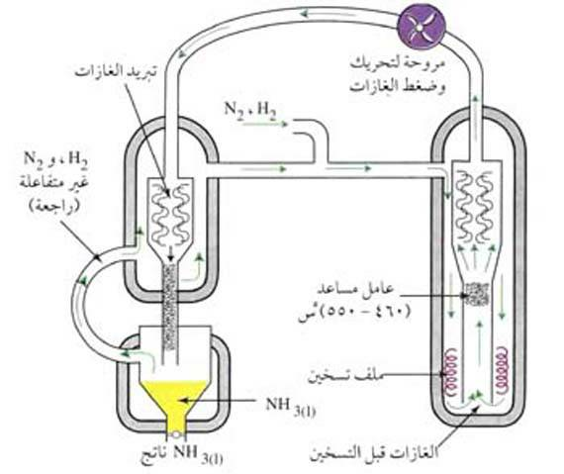

* **ما اسم هذه الطريقة لصناعة الأمونيا ؟**
* **اكتب معادلة كيميائية تمثل ، تحضير الامونيا صناعيا ؟**
* **ما هي استخدامات الامونيا ؟**
* **ما هي الخصائص العامة لغاز الأمونيا ؟**

**ب- يتم تحضير هيدروكسيد الصوديوم NaOH في خلية داون ، في ضوء دراستك اجب عما يلي :**

* **ما اسم المحلول المركز في تحضير هيدروكسيد الصوديوم في خلية داون ؟**
* **ما الغاز المتصاعد على قطب المصعد والمهبط ؟**
* **اكتب معادلة كيمائية تمثل ، تحضير هيدروكسيد الصوديوم صناعيا ؟**
* **ما هي استخدامات هيدروكسيد الصوديوم NaOH ؟**
* **فسر ، عند تحضير هيدروكسيد الصوديوم NaOH يجب مراعاة اخذ الحيطة والحذر عند التعامل مع منتجات التي تحتوي على هيدروكسيد الصوديوم NaOH ؟**

**ج- حمض الكبريتيك H2SO4 سائل كثيف القوام ويعدّ من أقدم الحموض التي عرفها الانسان ، في ضوء ذلك اجب عما يلي :**

* **اكتب الصيغة الكيميائية ( كبريتات الحديد المائية ) ؟**
* **ما هي استخدامات حمض الكبريتيك H2SO4 ؟**
* **ما هو العامل المؤكسد في تحضير حمض الكبريتيك H2SO4 ؟**
* **اكتب معادلة كيمائية تمثل تحضير حمض الكبريتيك H2SO4 صناعيا ؟**
* **من طرق انتاج الامونيا هي طريقة التلامس ( التماس ) وهي الاوسع استخداما فسر ذلك ؟**

**د – لديك المواد NaOH H2SO4 NH3 ) ) فأ يهما يعد مثالا على مادة تستخدم في :**

* **صناعة الصابون ، صناعة اليوريا ، صناعة بطاريات السيارات**